Documentazione Decorator
Il pattern Decorator è un pattern strutturale che permette di aggiungere funzionalità a un oggetto in modo dinamico, senza modificare la sua classe originale. L'idea centrale è avvolgere un oggetto base dentro uno o più decorator che implementano la stessa interfaccia del componente iniziale.
Obiettivo dell'esempio
Nell'esempio Java proposto, il sistema rappresenta una bevanda a cui possono essere aggiunti ingredienti come latte o zucchero ​. In questo modo il comportamento finale non è fisso, ma viene costruito combinando oggetti tra loro.
Struttura del codice
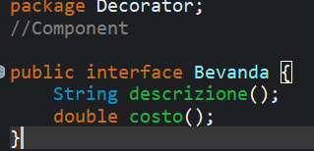
L'interfaccia Bevanda definisce due metodi: descrizione() e costo() ​.
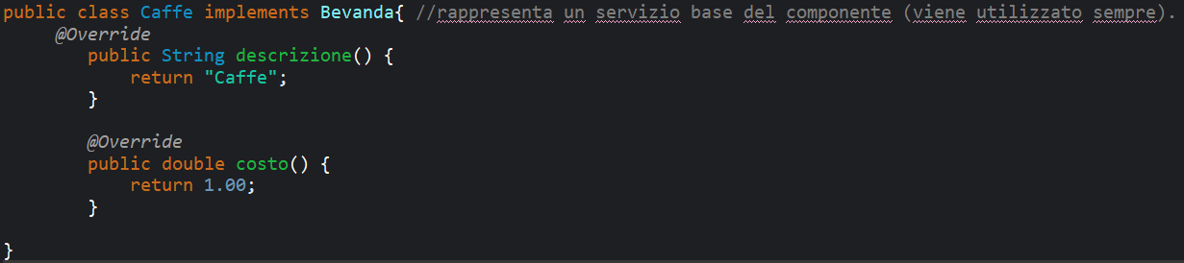
La classe Caffe è il componente concreto di base,
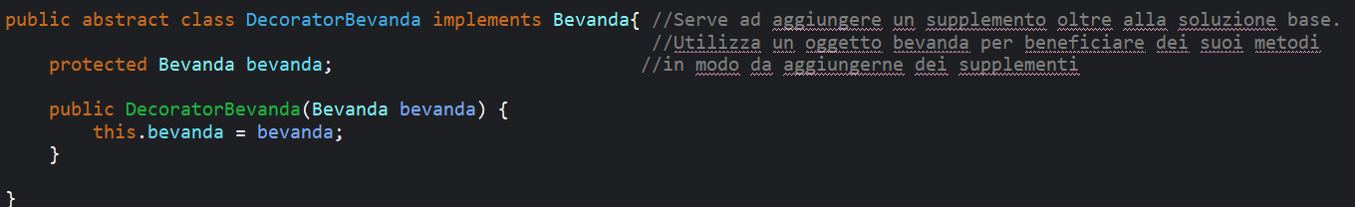
mentre DecoratorBevanda contiene un riferimento a un oggetto Bevanda e serve come base per i decorator concreti come Latte e Zucchero.
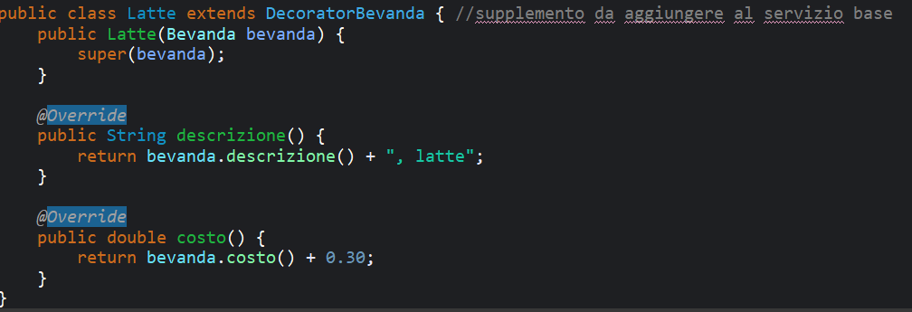
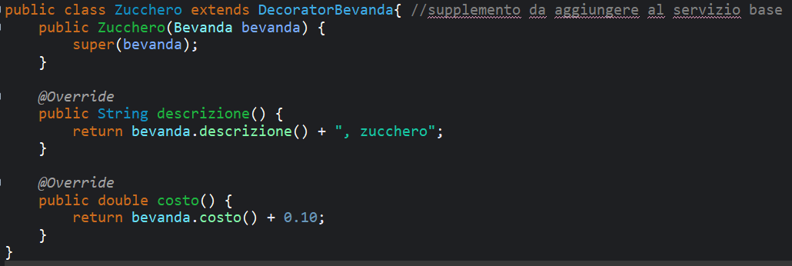
Come funziona
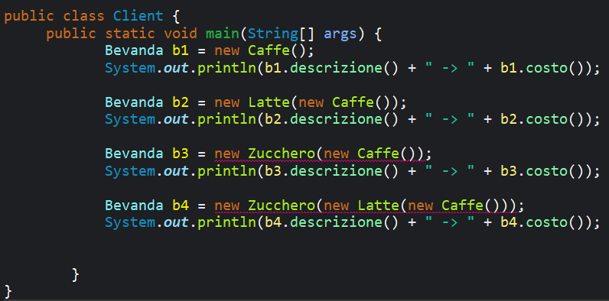
Quando si crea new Caffe(), si ottiene la bevanda base con descrizione e costo iniziali ​. Quando si crea new Latte(new Caffe()), il decorator Latte richiama la bevanda interna e aggiunge la propria parte al risultato; lo stesso vale per Zucchero, che può decorare un altro decorator o direttamente il componente base.
Esempio di utilizzo
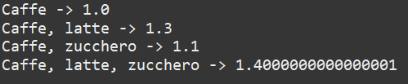
Un oggetto come new Zucchero(new Latte(new Caffe())) rappresenta un caffè con latte e zucchero. Il risultato finale nasce dalla somma progressiva dei comportamenti: il caffè fornisce la base, il latte aggiunge testo e costo, e lo zucchero aggiunge un ulteriore completamento ​.
Ruoli delle classi
- Bevanda: componente comune usato da tutto il sistema ​.
- Caffè: componente concreto di partenza ​.
- DecoratoreBevanda: decorator astratto che contiene una bevanda ​.
- Latte e Zucchero: decorator concreti che aggiungono comportamento ​.
- Client: parte del programma che crea e combina gli oggetti ​.
Vantaggio principale
Il vantaggio principale del pattern Decorator è che consente di estendere il comportamento degli oggetti senza creare molte sottoclassi e senza cambiare il codice della classe base. Questo rende il progetto più flessibile e più facile da estendere quando si vogliono aggiungere nuove decorazioni.
Struttura:
